Broj 10-298/45-2012. Zagreb, 21. travnja 2012.
POZIV ZA MEDIJE

Poštovane, poštovani!

HrvatskA akademijA znanosti i umjetnosti

u povodu Dana Hrvatske akademije
i
dodjele Nagrada Hrvatske akademije za 2011. godinu

ima čast pozvati Vas na

SVEČANU SJEDNICU

u četvrtak 26. travnja 2012. u 11.00 sati
u atriju palače Hrvatske akademije znanosti i umjetnosti
Zagreb, Zrinski trg 11

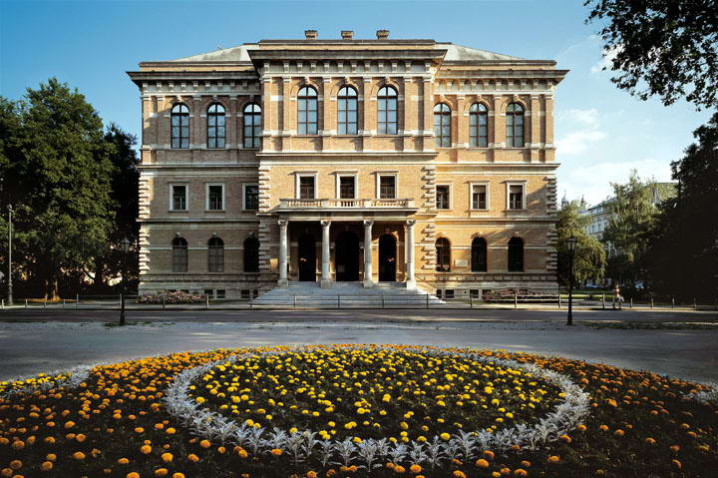

PROGRAM PROSLAVE
Prigodna riječ akademika Zvonka Kusića, predsjednika Hrvatske akademije
-------
Pavle Dešpalj: Guslački hir br. 2 za violinu solo
u izvedbi koncertnog majstora Zagrebačke filharmonije Martina Draušnika
na Guarnerijevoj violini King
--------
Dodjela Nagrada Hrvatske akademije znanosti i umjetnosti

U prilogu Vam dostavljamo Odluku o dobitnicima Nagrada.
Nadamo se da ćete ovu svečanost medijski popratiti te o njoj informirati javnost.
Srdačno Vas pozdravljamo, zahvaljujemo na suradnji i očekujemo Vaš dolazak.

Odnosi s javnošću HAZU
Gordana Poletto Ružić

Broj: 10-172/43-2012. Zagreb, 10. travnja 2012.

Predsjedništvo Hrvatske akademije znanosti i umjetnosti, temeljem prijedloga i mišljenja razreda Hrvatske akademije znanosti i umjetnosti, Izviješća Odbora za nagrade i pismenog glasovanja članova Predsjedništva, u skladu s člankom 10. Pravilnika o radu Odbora za nagrade u postupku dodjeljivanja nagrada Hrvatske akademije znanosti i umjetnosti, donijelo je sljedeću

O D L U K U
o dodjeli nagrada Hrvatske akademije znanosti i umjetnosti
za najviša znanstvena i umjetnička dostignuća
u Republici Hrvatskoj za 2011. godinu

- za područje društvenih znanosti nagradu dobiva:
- dr. sc. Hrvoje Gračanin, za knjigu: Južna Panonija u kasnoj antici i ranom srednjovjekovlju (od konca 4. do konca 11. stoljeća), Plejada, Zagreb, 2011.
- za područje prirodnih znanosti i matematike dodjeljuju se dvije nagrade:
- prof. dr. sc. Branki Kovač i prof. dr. sc. Igoru Novaku za dva znanstvena rada: Electronic structure of pesticides i Electronic structure of herbicides, objavljena 2011. u časopisima Chemical Physics Letters i Journal of Electron Spectroscopy and Related Phenomena, i
- prof. dr. sc. Goranu Durnu, za znanstveni rad: Improvements in Treatment of Waste from Petroleum Industry in Croatia, objavljen u CC časopisu Journal of Energy Resources Technology, 130/2, 022101-1-022101-10, 2008.
- za područje medicinskih znanosti nagradu dobiva:
- prof. dr. sc. Bojan Polić, za znanstveno otkriće objavljeno 2009. u znanstvenom časopisu Immunity pod naslovom: Altered NK cell development and enhanced NK cell-mediated resistance to mouse cytomegalovirus in NKG2D-deficient mice.
- za područje književnosti nagradu dobiva:
- Miro Gavran, književnik i dramski pisac, za roman: Kafkin prijatelj, Mozaik knjiga, 2011.
- za područje likovnih umjetnosti nagradu dobivaju:
- dr. sc. Katarina Horvat-Levaj, dr. sc. Doris Baričević i dr. sc. Mirjana Repanić-Braun, za knjigu: Akademska crkva sv. Katarine u Zagrebu, (Zagreb, Institut za povijest umjetnosti, 2011.)
- za područje glazbene umjetnosti nagradu dobiva:
- Berislav Šipuš, skladatelj i dirigent, za kompoziciju: AD TE …,Concertino za violončelo i gudače (praizvedba 2010., Ljubljana, prva izvedba u RH 5.11.2011. Glazbena tribina Opatija)

Predsjednik
Akademik Zvonko Kusić

